EP
Escuela Pass
Sistema de Administración y Seguridad Escolar
________________________________________
Documentación Técnica
Arquitectura del Sistema | Modelo de Base de Datos | Prototipos UI/UX
Proyecto de Trabajo de Grado
AlfaNetworks - 2026
Versión 1.0

Índice de Contenidos
(Haga clic derecho y seleccione 'Actualizar campo' para ver los números de página correctos)

1. Resumen Ejecutivo 3
2. Arquitectura del Sistema 4
2.1 Vision General 4
2.2 Stack Tecnologico 5
2.3 Capas de la Arquitectura 6
2.4 Modulos del Sistema 7
3. Modelo de Base de Datos 9
3.1 Diagrama Entidad-Relacion 9
3.2 Diagrama UML de Clases 11
3.3 Descripcion de Entidades 13
4. Prototipos UI/UX 15
4.1 Diseno Responsive 15
4.2 Pantallas Principales 16
5. Seguridad y Roles 19
6. Conclusiones 21

1. Resumen Ejecutivo
Escuela Pass es una aplicación web integral desarrollada para AlfaNetworks que permite la administración y seguridad escolar en instituciones educativas privadas. El sistema integra tecnologías modernas como NFC, códigos QR y geolocalización GPS para optimizar los procesos operativos y fortalecer la seguridad estudiantil.
El proyecto surge como respuesta a la necesidad de digitalizar los procesos escolares tradicionales, que actualmente se realizan de forma manual y fragmentada. La plataforma ofrece una solución unificada que incluye:
- Control de accesos mediante lectura de tarjetas NFC y escaneo de códigos QR
- Gestión de circuito vial con geolocalización GPS para entrega de estudiantes
- Administración de alumnos, docentes, grupos y asignaturas
- Registro digital de asistencia y calificaciones
- Gestión de pagos de colegiaturas y conceptos adicionales
- Sistema de avisos y notificaciones en tiempo real
- Dashboard administrativo con reportes completos
La arquitectura seleccionada es una Arquitectura Monolítica Modular basada en NestJS y PostgreSQL, que proporciona el equilibrio optimo entre simplicidad de desarrollo, mantenibilidad y escalabilidad para las necesidades del proyecto.

2. Arquitectura del Sistema

2.1 Visión General
El sistema Escuela Pass esta diseñado bajo una arquitectura monolítica modular que organiza el código en módulos bien definidos, desplegados como una sola unidad. Esta decisión arquitectónica se fundamenta en:
- Tamaño del Proyecto: Escuela Pass es un proyecto de trabajo de grado con equipo reducido
- Compatibilidad con NestJS: El framework esta diseñado específicamente para arquitecturas modulares
- Tiempo de Desarrollo: Los plazos académicos requieren entregas rápidas
- Escalabilidad Adecuada: Para el tamaño esperado (300-800 estudiantes), un monolito bien diseñado es suficientemente escalable
- Mantenibilidad: La modularidad permite que el código sea mantenible y preparado para futuras migraciones

2.2 Stack Tecnológico
Componente | Tecnología | Versión
Backend Framework | NestJS | 10.x
Lenguaje | TypeScript | 5.x
Base de Datos | PostgreSQL | 15.x
ORM | TypeORM | 0.3.x
Autenticación | Passport + JWT | Latest
Validación | class-validator | Latest
Documentación API | Swagger/OpenAPI | Latest
Frontend | JavaScript/HTML5/CSS3 | ES2022

2.3 Capas de la Arquitectura
El sistema está organizado en cinco capas principales que trabajan en conjunto para proporcionar una solución completa:

Capa de Presentación (Cliente)
Aplicación web responsive desarrollada con HTML5, CSS3 y JavaScript. Diseño mobile-first con capacidad PWA para instalación en dispositivos móviles. Compatible con navegadores modernos en dispositivos de escritorio, tablets y smartphones.

Capa de API Gateway (NestJS)
Controllers RESTful que exponen endpoints para cada módulo. Incluye middleware de seguridad (Helmet), CORS configurado, pipes de validación (class-validator), guards de autenticación JWT y autorización por roles.

Capa de Servicios (Módulos de Negocio)
Contiene la lógica de negocio organizada en 15 módulos especializados: Auth, Users, Students, Attendance, Grades, Payments, CircuitoVial, Notifications, Visitas, Reuniones, Horarios, Reportes, Vehiculos, Groups y Config.

Capa de Datos
PostgreSQL 15.x con TypeORM 0.3.x como ORM. Incluye tablas para todas las entidades del sistema con relaciones bien definidas, índices optimizados y restricciones de integridad referencial.

Servicios Externos
Google Maps API para tracking GPS, Firebase Cloud Messaging para notificaciones push, generador de códigos QR, parser CSV/Excel para alta masiva y servicio de email SMTP.

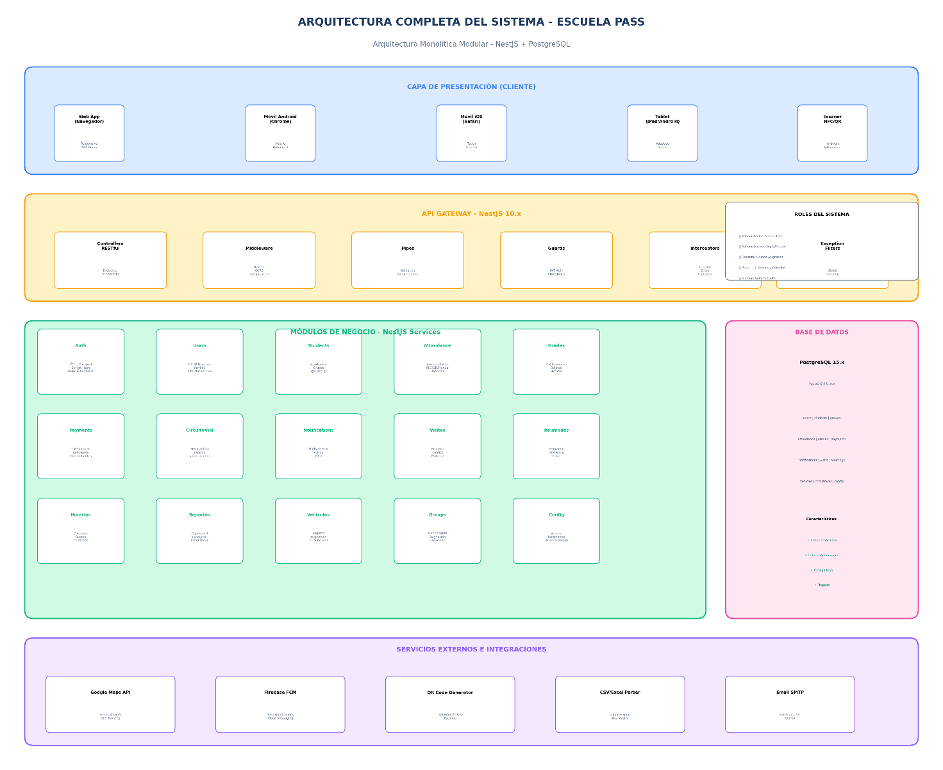
Figura 1: Diagrama de Arquitectura Completa del Sistema Escuela Pass

2.4 Módulos del Sistema
El sistema cuenta con los siguientes módulos funcionales:
Modulo | Funcionalidad
Auth | JWT Strategy, Roles, Bcrypt Hash
Users | CRUD Usuarios, Perfiles, Alta Masiva CSV
Students | Estudiantes, Grupos Multidocente, QR/NFC Único
Attendance | Entrada/Salida, NFC/QR/Manual, Reportes
Grades | Calificaciones, Boletas, Historial Académico
Payments | Colegiatura/Inscripción/Conceptos + Custom
CircuitoVial | GPS Tracking, Estatus, Radio Configurable
Notifications | Firebase FCM, Avisos Escolares, Target
Visitas | Registro Visitas, Control Acceso, Historial
Reuniones | Programar Reuniones, Asistencia, Actas
Horarios | Horarios Docentes, Asignación Grupos
Reportes | Dashboard Admin, Export Excel/PDF
Vehiculos | Registro Vehiculos, Asignación Padres

3. Modelo de Base de Datos

3.1 Diagrama Entidad-Relación
El modelo de base de datos de Escuela Pass consta de 25 entidades principales que representan todos los aspectos del sistema escolar. El diagrama muestra las relaciones entre usuarios, alumnos, docentes, grupos, asistencias, calificaciones, pagos y otros elementos clave del sistema.
Las principales características del modelo son:
- Integridad referencial mediante claves foráneas en todas las relaciones
- Normalización hasta la tercera forma normal (3NF)
- Índices optimizados para consultas frecuentes
- Campos de auditoria (created_at, updated_at) en todas las tablas
- Soporte para soft delete mediante campo estado

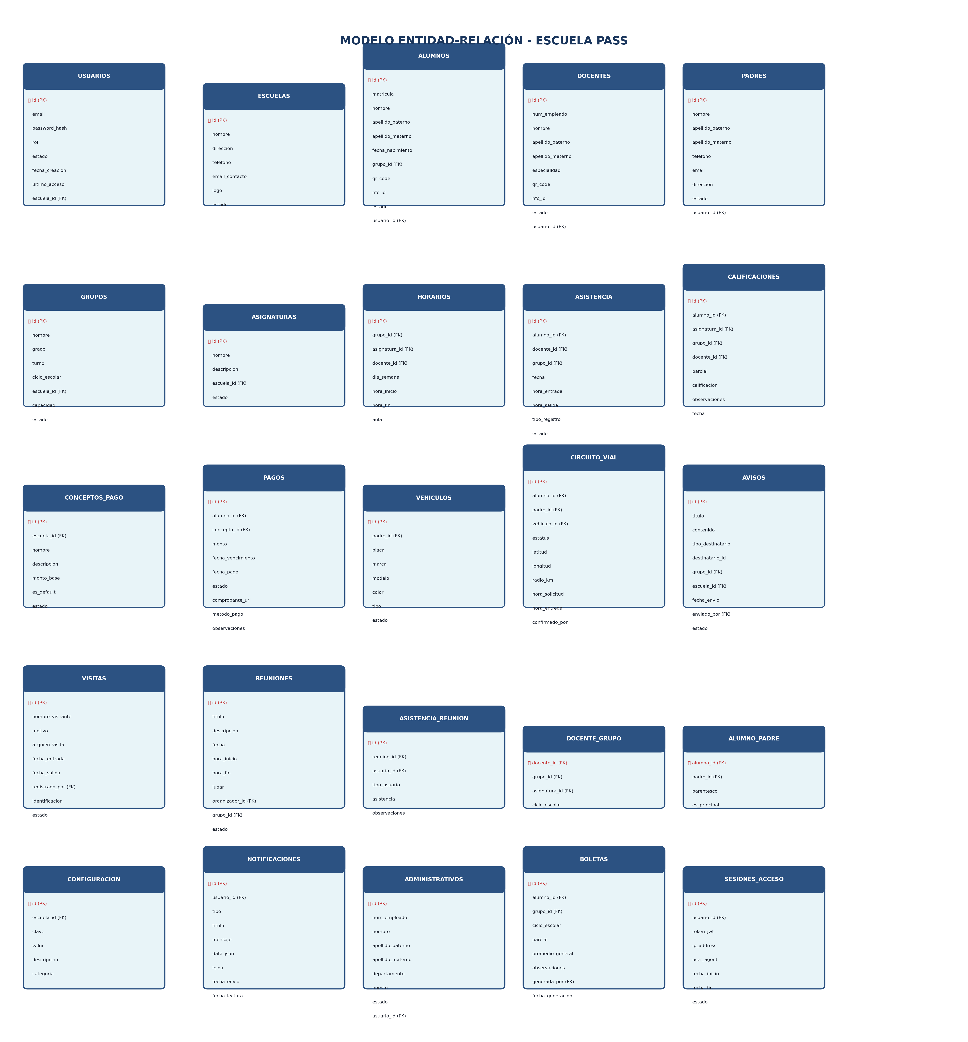
Figura 2: Diagrama Entidad-Relación del Sistema Escuela Pass

3.2 Diagrama UML de Clases
El diagrama UML de clases representa la estructura orientada a objetos del sistema, mostrando las clases principales, sus atributos, métodos y relaciones. Este diagrama sirve como guía para la implementación en NestJS.

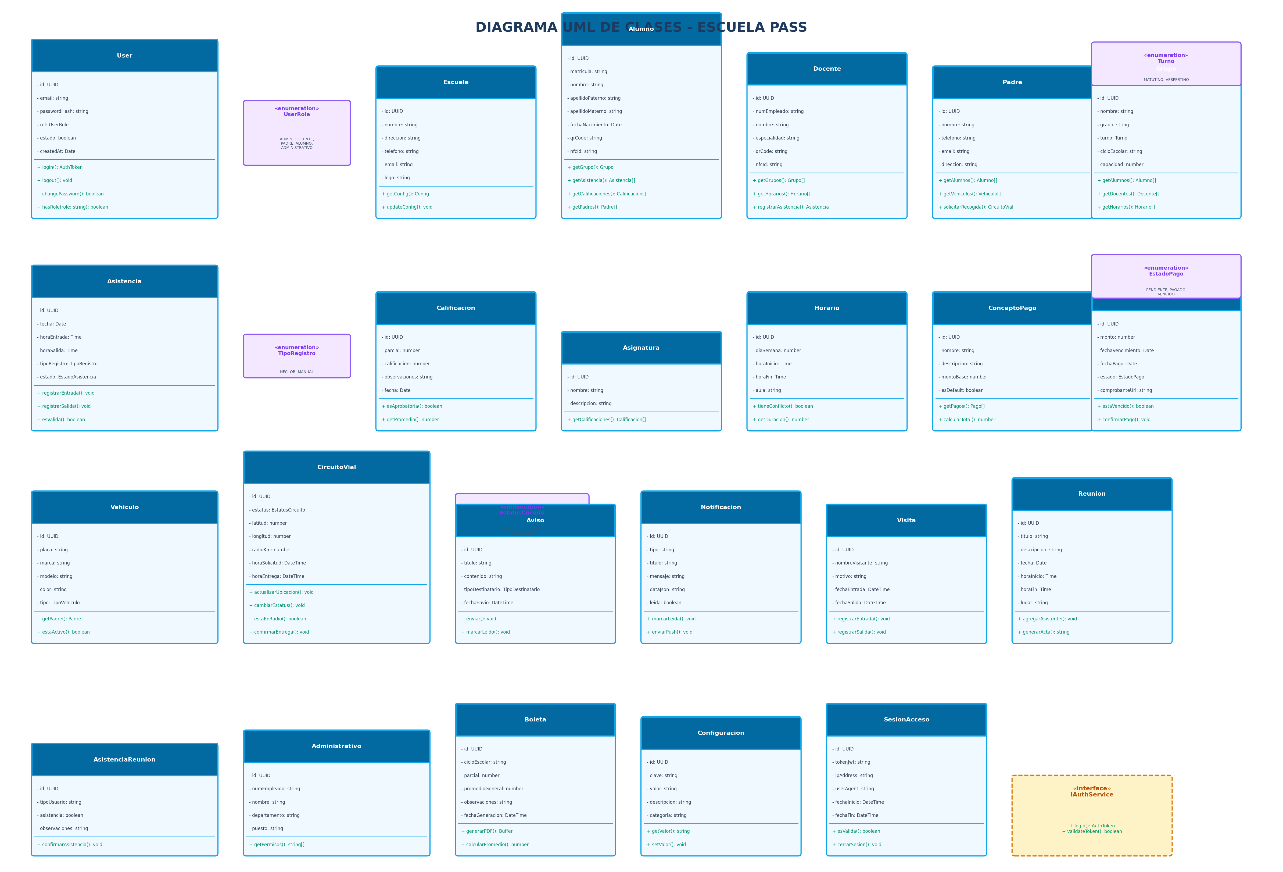
Figura 3: Diagrama UML de Clases del Sistema Escuela Pass

3.3 Descripción de Entidades Principales

Usuarios y Autenticación
La entidad User es la base del sistema de autenticación. Cada usuario tiene un rol asignado (ADMIN, DOCENTE, PADRE, ALUMNO, ADMINISTRATIVO) que determina sus permisos. La contraseña se almacena hasheada con bcrypt y la autenticación se realiza mediante JWT.

Alumnos y Padres
Los alumnos son el núcleo del sistema. Cada alumno tiene una matrícula única, código QR y NFC ID para control de accesos. Los padres pueden tener uno o más alumnos asignados y viceversa, creando una relación muchos-a-muchos gestionada mediante la tabla intermedia AlumnoPadre.

Docentes y Grupos
Los docentes pueden tener uno o varios grupos asignados (modelo multidocente). Cada grupo pertenece a un grado y turno especifico. Los horarios definen la asignación de docentes a grupos en días y horas específicas.

Asistencia y Calificaciones
El registro de asistencia almacena entrada y salida con timestamp, tipo de registro (NFC, QR, Manual) y estado. Las calificaciones se organizan por parcial y asignatura, permitiendo generar boletas con promedios.

Pagos y Conceptos
El sistema incluye 5 conceptos de pago base editables: Colegiatura, Inscripción, Reinscripción, Libros y Uniforme. Se pueden crear conceptos personalizados. Los pagos tienen estados (PENDIENTE, PAGADO, VENCIDO) y permiten cargar comprobantes.

Circuito Vial
El módulo de circuito vial gestiona la entrega de estudiantes mediante geolocalización. Los estados son: SOLICITADO (padre solicita), SALIR (dentro del radio), ENTREGADO (confirmado por administrativo).

4. Prototipos UI/UX

4.1 Diseño Responsive
La interfaz de usuario de Escuela Pass esta diseñada con un enfoque mobile-first, garantizando una experiencia optima en dispositivos de todos los tamaños. Los principios de diseño aplicados son:
- Interfaz limpia y minimalista con jerarquía visual clara
- Paleta de colores corporativos consistente en toda la aplicación
- Componentes reutilizables para mantener consistencia
- Navegación intuitiva adaptada a cada rol de usuario
- Feedback visual inmediato para todas las acciones
- Accesibilidad WCAG 2.1 nivel AA

4.2 Pantallas Principales
A continuación, se presentan los prototipos de las pantallas principales del sistema, organizadas por tipo de usuario:

Pantallas de Autenticación
La pantalla de login presenta un diseño limpio con el logo de Escuela Pass, campos para correo y contraseña, y opciones de recuperación de contraseña. El sistema detecta el rol del usuario y redirige al dashboard correspondiente.

Dashboard Administrador
El dashboard del administrador muestra estadísticas clave en tiempo real: total de alumnos, docentes activos, grupos, pagos pendientes. Incluye accesos rápidos a las funciones más utilizadas y actividad reciente del sistema.

Control de Accesos
Interfaz optimizada para dispositivos móviles con cámara. Permite escanear códigos QR o leer tarjetas NFC para registrar entrada y salida. Muestra los últimos registros con foto, nombre, hora y tipo de acceso.

Circuito Vial
Los padres pueden ver la ubicación de la escuela en un mapa, seleccionar el vehículo y solicitar la recogida de sus hijos. El sistema detecta automáticamente cuando el padre entra en el radio configurado y notifica a la escuela.

Gestión de Pagos
Los padres pueden ver el resumen de pagos pendientes y realizados, descargar recibos y cargar comprobantes de pago. Los administradores gestionan conceptos de pago y confirman los pagos recibidos.

Asistencia Docente
Los docentes pueden registrar la asistencia de sus grupos asignados de forma rápida. Muestra lista de alumnos con fotos, permite marcar presente, ausente o retardo, y guarda el registro con un solo clic.

Avisos y Notificaciones
Sistema de mensajería interna donde los administradores pueden enviar avisos a toda la escuela, grupos específicos o padres individuales. Los usuarios reciben notificaciones push en tiempo real.

Perfil de Padre
Los padres tienen acceso a un perfil personalizado donde pueden ver la información de sus hijos, calificaciones, asistencia, pagos pendientes y usar el circuito vial.

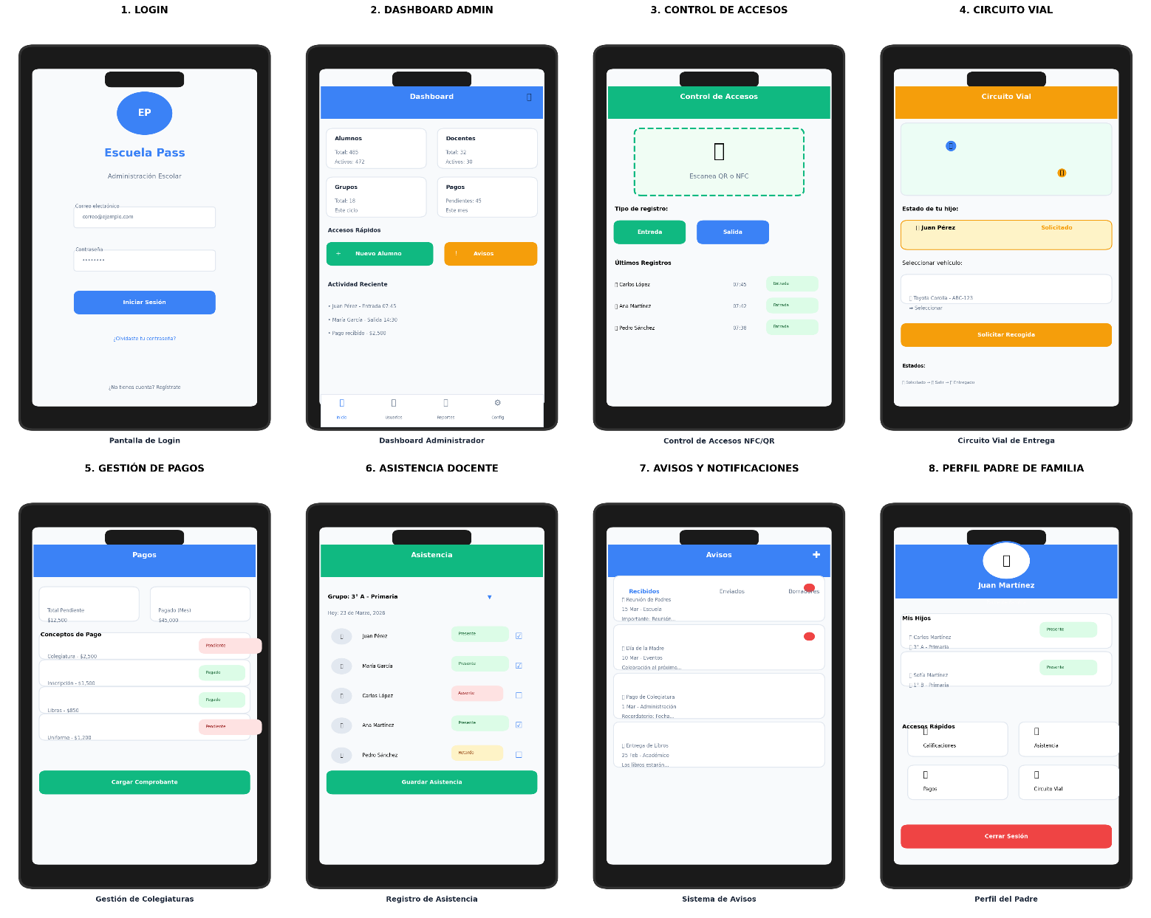
Figura 4: Prototipos UI/UX de las Pantallas Principales

5. Seguridad y Roles
El sistema implementa un modelo de seguridad robusto basado en autenticación JWT y autorización RBAC (Role-Based Access Control).

5.1 Autenticación
- JWT con tokens de acceso y refresh
- Contraseñas hasheadas con bcrypt (10 rounds)
- Validación de entradas con class-validator
- Protección contra ataques de fuerza bruta con rate limiting

5.2 Autorización
Cada rol tiene permisos específicos dentro del sistema:
Rol | Permisos
Administrador | Acceso full al sistema, reporteria completa, alta/baja usuarios, configuración
Administrativo | Acceso por departamento y puesto, control de visitas
Docente | Grupos asignados, registro de asistencia, calificaciones
Padre/Madre | 1+ alumnos, 1+ vehículos, circuito vial, notificaciones
Alumno | Solo consulta de información personal y calificaciones

5.3 Consideraciones de Seguridad
- HTTPS obligatorio para todas las comunicaciones
- Headers de seguridad con Helmet
- CORS configurado para orígenes permitidos
- Protección contra inyección SQL mediante ORM
- Cumplimiento con Ley 1581 de 2012 (Colombia) y LFPDPPP (México)

6. Conclusiones
Escuela Pass representa una solución tecnológica integral para la administración y seguridad escolar moderna. La arquitectura monolítica modular basada en NestJS y PostgreSQL proporciona una base sólida que puede escalar según las necesidades de las instituciones educativas.
Los principales beneficios del sistema incluyen:
- Reducción del 35-40% en el tiempo de entrega y recogida de estudiantes
- Disminución del 60% en el tiempo dedicado a tareas administrativas manuales
- Mayor tranquilidad para las familias mediante notificaciones en tiempo real
- Fortalecimiento de la seguridad institucional con control de accesos
- Cumplimiento normativo en protección de datos personales
El proyecto está preparado para futuras expansiones, incluyendo aplicaciones móviles nativas, integración con pasarelas de pago, reconocimiento facial y dashboards analíticos con inteligencia artificial.

Escuela Pass
Administración y Seguridad Escolar
________________________________________
Desarrollado por AlfaNetworks
Proyecto de Trabajo de Grado - 2026
Versión 1.0

